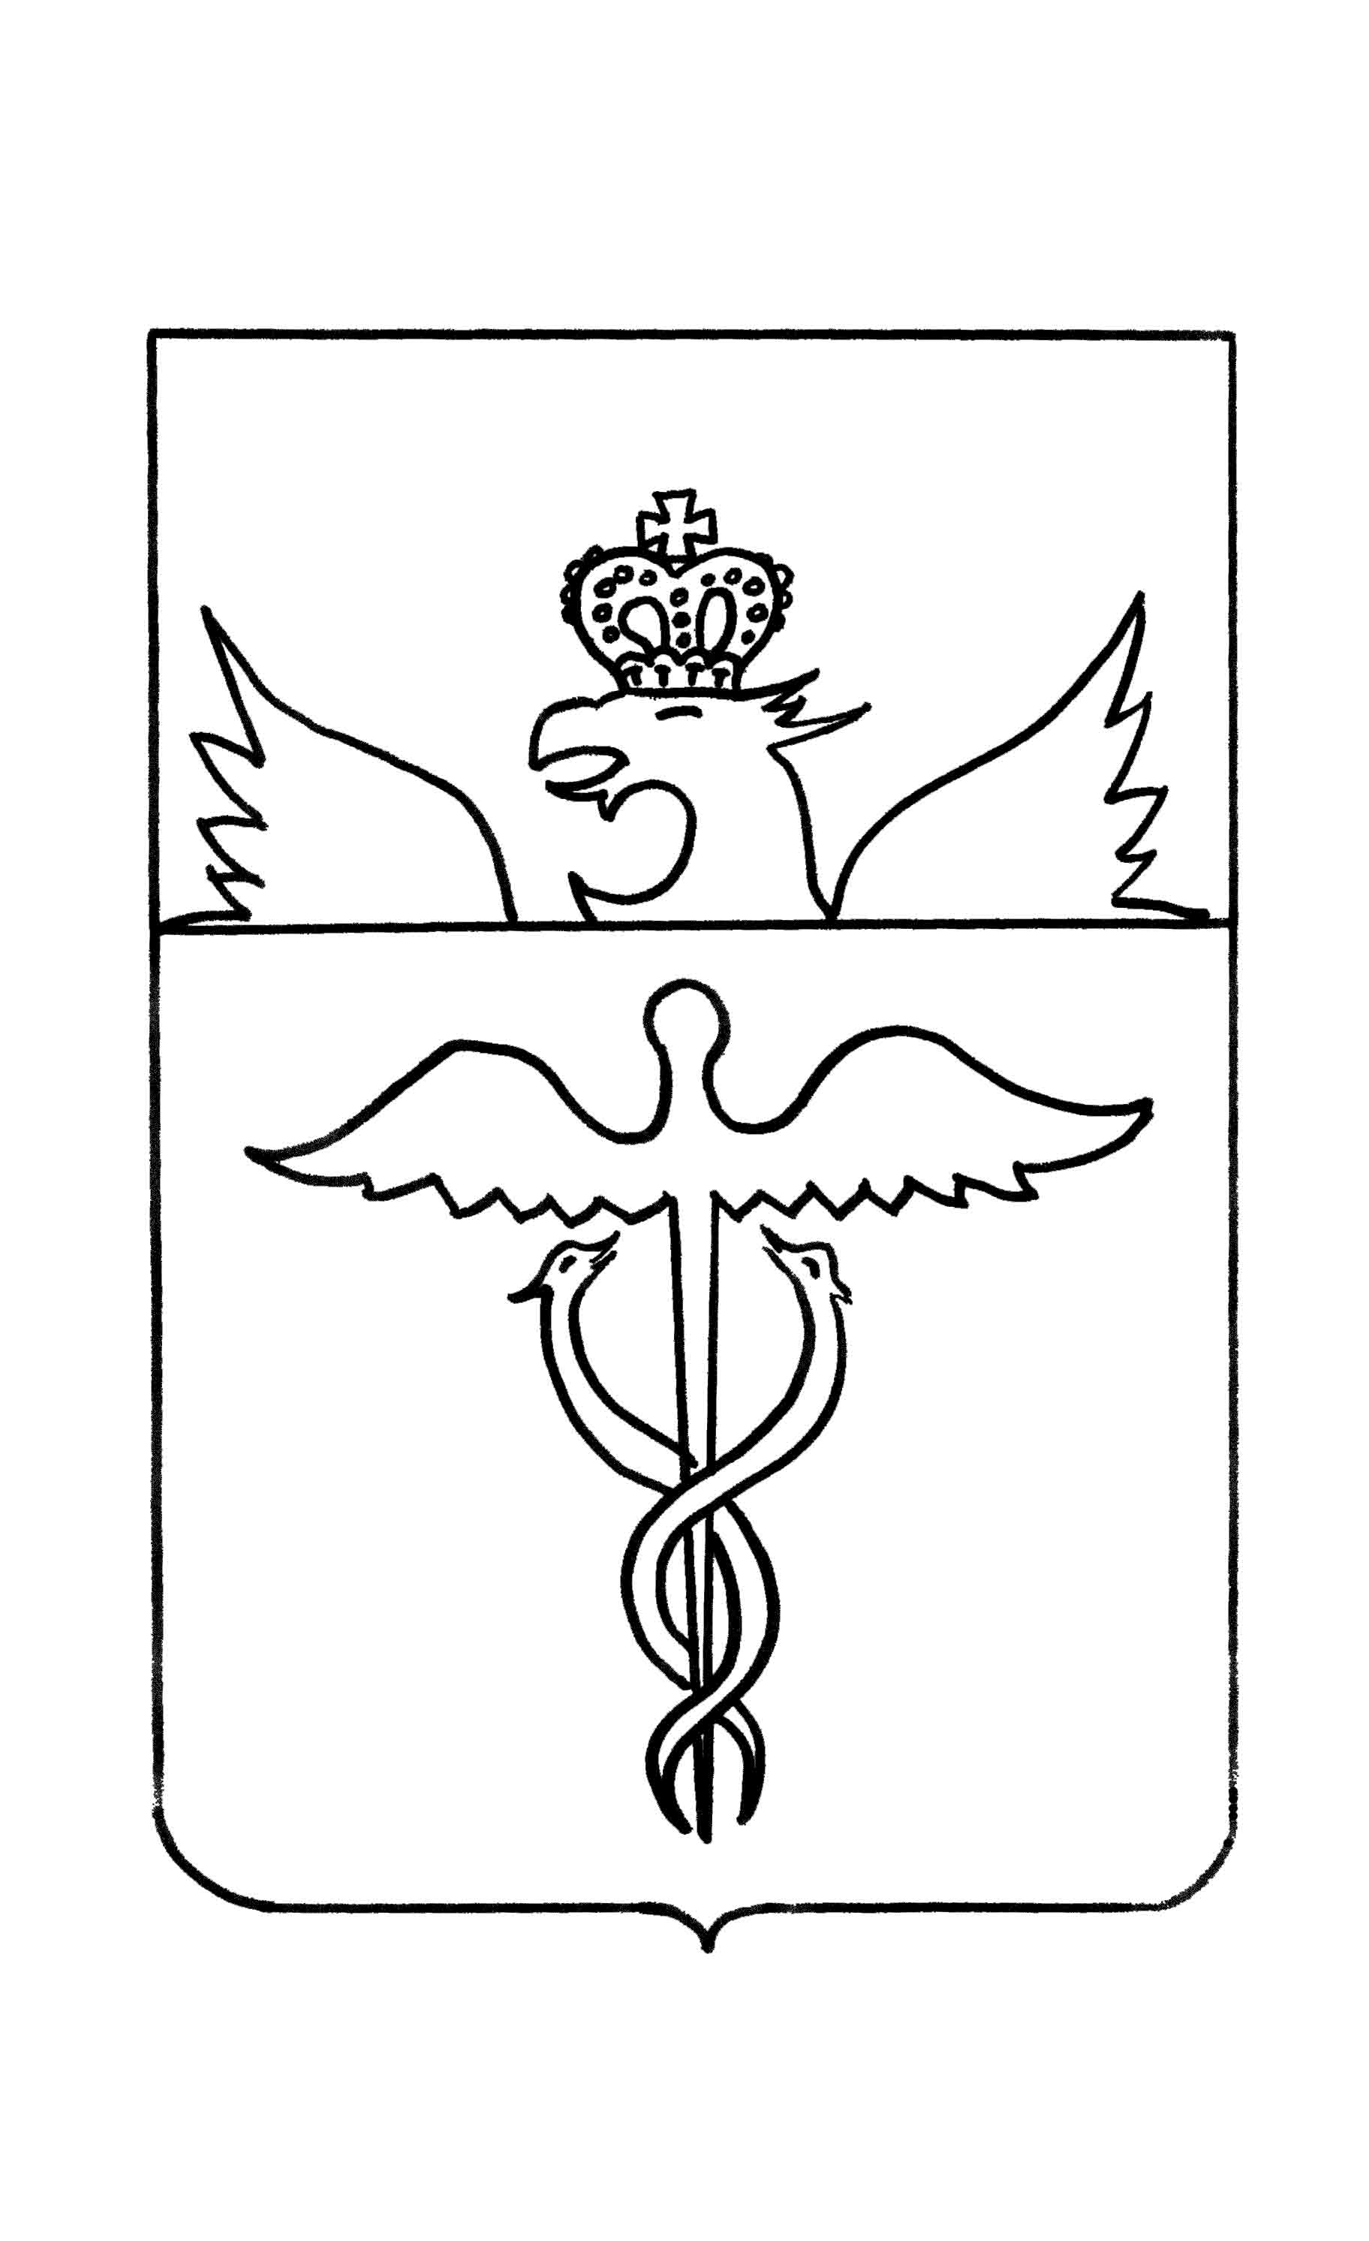
Администрация Озёрского сельского поселения Бутурлиновского муниципального района Воронежской области

ПОСТАНОВЛЕНИЕ

от 30 марта 2026г. № 22
с.Озёрки

О внесении изменений в постановление Администрации Озёрского сельского поселения Бутурлиновского муниципального района Воронежской области от 13.01.2025 г. № 02 «Об утверждении плана мероприятий по противодействию коррупции в Озёрском сельском поселении Бутурлиновского муниципального района на 2025-2028 годы»

В соответствии с Федеральным законом от 28.12.2025 № 505-ФЗ «О внесении изменений в отдельные законодательные акты Российской Федерации», частью 1 статьи 10 Закона Воронежской области от 12.05.2009 № 43-ОЗ «О профилактике коррупции в Воронежской области», распоряжением Правительства Воронежской области от 27 декабря 2024 года № 1081-р «Об утверждении программы «Противодействие коррупции в Воронежской области» на 2025-2028 годы» Администрация Озёрского сельского поселения:
ПОСТАНОВЛЯЕТ:

- Внести изменения в приложение к постановлению Администрации Озёрского сельского поселения Бутурлиновского муниципального района Воронежской области от 13.01.2025 г. № 02 «Об утверждении плана мероприятий по противодействию коррупции в Озёрском сельском Бутурлиновского муниципального района на 2025-2028 годы», заменив в графе «Срок выполнения» пункта 3.2. плана слово «Ежегодно» словами «В течение года».
2. Настоящее постановление вступает в силу с момента подписания.
3. Контроль за выполнением настоящего постановления оставляю за собой.

Глава Озёрского сельского поселения Е.В.Петрова

